การทดลองเรื่องการแกว่งของลูกตุ้มอย่างง่าย

1. วัตถุประสงค์
1. เพื่อศึกษาคาบของการแกว่งของลูกตุ้มอย่างง่าย
2. สามารถหาค่าความเร่งเนื่องจากแรงโน้มถ่วงของโลกจากคาบได้

2.เนื้อหาสาระที่เกี่ยวข้อง
ลูกตุ้มอย่างง่ายคือ ลูกตุ้มที่ประกอบด้วยมวลขนาดเล็ก ตามอุดมคติเป็นจุด แขวนที่ปลายด้านหรือเชือกอ่อน โดยธรรมชาติวัตถุแขวนห้อยในแนวดิ่งเป็นตำแหน่งสมดุล เมื่อดึงวัตถุให้เอียงทำมุมเล็กๆ กับแนวดิ่งแล้วปล่อยให้วัตถุเคลื่อนที่แกว่งกลับไปกลับมา ซึ่งจะพิสูจน์ได้ว่า เป็นการเคลื่อนที่แบบฮาโมนิคอย่างง่าย ดังในรูปต่อไปนี้

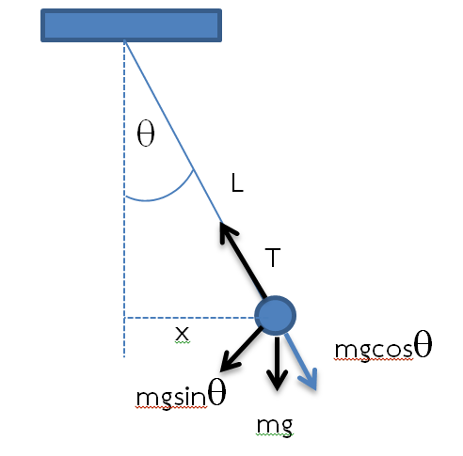

รูปที่ 1 แสดงเส้นเชือกเอียงทำมุมกับแนวดิ่งมีแรงกระทำเข้าหาจุดสมดุล
จากรูปที่ 1 จะเห็นได้ว่า ขณะที่ปล่อยมวลลูกตุ้มมวล m ลูกตุ้มมวล m จะมีแรงสองแรงกระทำต่อมวล m คือน้ำหนักของลูกตุ้ม mg และแรงดึงในเส้นเชือก T ซึ่งทำมุม θ เรเดียนกับแนวดิ่ง จากกฎของนิวตัน $F=0$ จากรูปจะเห็นได้ว่า แรง $mgsin$ เป็นแรงที่ดึงมวล m กลับสู่ตำแหน่งสมดุล ทำให้แรง F มีขนาดเท่ากับ T ทำให้เชือกตึงยาวเท่าเดิม และพิจารณาทิศทางของแรงด้วยจะได้ว่า
$$F=-mgsin$$
กำหนดให้มุม θ เป็นมุมน้อยๆ หรือ $sin$ $≈$ และเมื่อ $sin=\frac{X}{L}$
จะได้ $F=-mg \frac{X}{L}$

จากกฎของนิวตัน $F=ma$
จะได้ $- mg\frac{X}{L}=ma$

$a=-\frac{g}{L}x$
จากรูปที่ 1 จะเห็นว่า ความเร่งของลูกตุ้มแปรผันตรงกับการกระจัด และมีทิศตรงกันข้าม การแกว่งของลูกตุ้มจึงเป็นการเคลื่อนที่แบบฮาร์มอนิกอย่างง่ายด้วย
เนื่องจากอัตราเร่งของการแกว่ง ${a=-}^{2}x$
${}^{2}=\frac{g}{L}$
จาก $=2f$ จะได้ $f=\frac{1}{2}\sqrt{\frac{g}{L}}$

จาก $T=\frac{1}{f}$ จะได้ $T=2\sqrt{\frac{L}{g}}$

โดยสมการสุดท้ายคือ คาบของการแกว่งของลูกตุ้มอย่างง่าย

3. อุปกรณที่ใช้ในการทดลอง
1. ก้อนมวล 1 ลูก
2. เชือก 1 เส้น
3. ชุดขาตั้ง 1 ชุด
4. ไม้บรรทัด/ตลับเมตร 1 อัน/ตลับ
5. นาฬิกาจับเวลา 1 เครื่อง

4.วิธีการทดลอง
1. ปรับความยาวเชือกที่ต้องการ โดยให้แต่ละความเชือกมีขนาดต่างกัน 10 cm (ทั้งหมด 5 ค่าความยาว)
2. ปลายด้านหนึ่งของเชือกผูกติดกับมวล ส่วนอีกด้านผูกปลายเสาที่ยื่นออกมา แล้วปรับและวัดความยาวของเชือกตามที่กำหนดในข้อที่ 1
3. จับก้อนมวลให้เชือกทำมุมน้อยๆ (>10 .) แล้วปล่อยก้อนมวลให้เคลื่อนที่กลับไปกลับมาซ้ำรอยเดิม
4. จับเวลาการเคลื่อนที่ให้ครบ 30 รอบ และบันทึกผล (ทำซ้ำ 3 ครั้ง)
5. เปลี่ยนความยาวของเชือกตามที่กำหนด และทำการทดลองตามข้อที่ 3,4
6. หาความถี่จากการเคลื่อน จากสมการ $f=\frac{จำนวนรอบ (รอบ)}{เวลา (s) }$ แล้วบันทึกผล
7. หาคาบของการเคลื่อนที่ จากสมการ $T=\frac{1}{f}$ (s) แล้วบันทึกผล
8. เขียนกราฟความสัมพันธ์ระหว่าง คาบ² (T²) (แกนตั้ง) กับ ความยาวเชือก (L) (แกนนอน) แล้วหาความชัน ของกราฟที่ได้
9. นำความชันที่ได้มาคำนวณหา ค่าแรงโน้มถ่วงของโลก (g) จากสมการ $T=2\sqrt{\frac{L}{g}}$

5. บันทึกผลการทดลอง
ตารางบันทึกผลการทดลอง
ความยาว (L)  (cm) | เวลา 30 รอบ (s) |  |  |  | ความถี่  (f) (รอบ/เวลา) | คาบ (T)  (s) | คาบ² (T²)  (s²)
ความยาว (L)  (cm) | ครั้งที่ 1 | ครั้งที่ 2 | ครั้งที่ 2 | เฉลี่ย | ความถี่  (f) (รอบ/เวลา) | คาบ (T)  (s) | คาบ² (T²)  (s²)
**หมายเหตุ ความยาว (L) ควรมีค่าห่างกันประมาณ 10 cm

6. วิเคราะห์ผลการทดลอง
- เขียนกราฟความสัมพันธ์ระหว่าง T² (s²) (แกนตั้ง) กับ L (cm) (แกนนอน)
ชื่อกราฟ………………………………………………………………………………………………………………………………………………
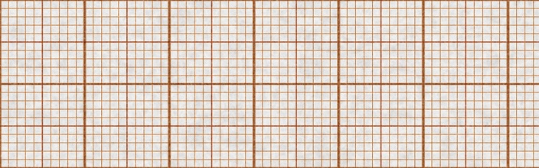

- คำนวณหาแรงโน้มถ่วงของโลก g (m/s²) จากกราฟที่ได้

- หาเปอร์เซ็นความคลาดเคลื่อน
โดยสามารถหาได้จาก เปอร์เซ็นความคลาดเคลื่อน =$\left|\frac{ค่าที่คำนวณได้-ค่าจริง}{ค่าจริง}\right|$ $×100\%$

โดยกำหนดให้ ค่าจริงของแรงโน้มถ่วงโลกคือ 9.8 m/s²

7. สรุปและวิจารณ์ผลการทดลอง

